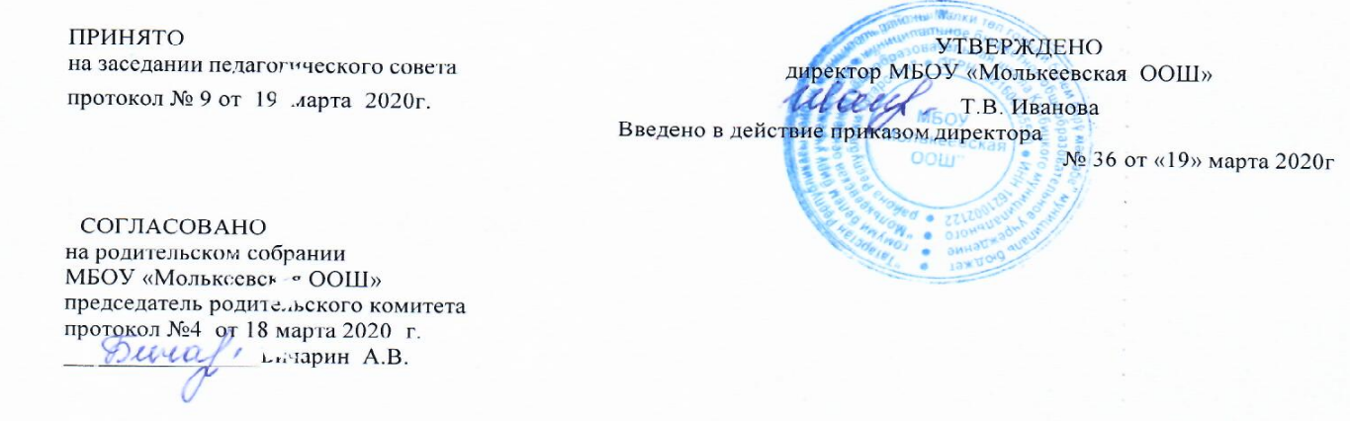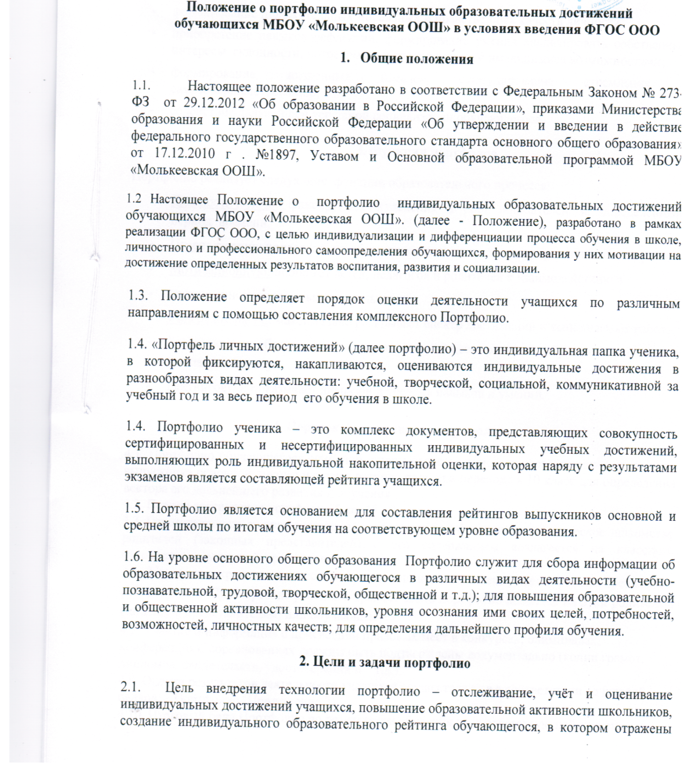

реальные достижения каждого ученика, весь спектр его способностей, интересов, склонностей, знаний и умений.
2. 2. Основными задачами применения портфолио являются:
- создание ситуации успеха для каждого ученика, повышение самооценки и уверенности в собственных возможностях;
- максимальное раскрытие индивидуальных способностей каждого ребенка;
- развитие познавательных интересов учащихся и формирование готовности к самостоятельному познанию;
- формирование установки на творческую деятельность, развитие мотивации дальнейшего творческого роста;
- формирование положительных моральных и нравственных качеств личности;
- приобретение навыков рефлексии, формирование умения анализировать собственные интересы, склонности, потребности и соотносить их с имеющимися возможностями;
- формирование жизненных идеалов, стимулирование стремления к самосовершенствованию;
- содействие дальнейшей успешной социализации обучающегося.

3. Функции портфолио
Портфолио реализует следующие функции образовательного процесса:
- Диагностическую: фиксируются изменения и рост показателей за определенный период времени.
- Целеполагания: поддерживает образовательные цели, сформулированные стандартом.
- Мотивационную: поощряет детей, педагогов и родителей к взаимодействию в
- достижении положительных результатов.
- Содержательную: максимально раскрывает спектр достижений и выполняемых работ.
- Развивающую: обеспечивает непрерывность процесса развития, обучения и воспитания от класса к классу.
- Рейтинговую: показывает диапазон и уровень навыков и умений.

4. Порядок формирования портфолио
4.1. Портфолио обучающегося основной школы является одной из составляющих «портрета» выпускника основной школы и играет важную роль при переходе в 10 класс для определения вектора его дальнейшего развития и обучения.
4.2. Период составления портфолио 5 лет (5 - 9 классы).
4.3. Ответственность за организацию формирования портфолио и систематическое знакомство родителей (законных представителей) с его содержанием возлагается на классного руководителя, учителей-предметников.
4.4. Портфолио хранится в классном помещении школы в течение всего времени пребывания ребенка в нем. При переводе ребенка в среднее звено портфолио выдается на руки родителям (законным представителям) или обучающемуся.
4.5. Участие и информация о присвоении призовых мест в конкурсах, олимпиадах, конференциях, соревнованиях должны быть подтверждены документально (копии грамот, дипломов, свидетельств, удостоверений и т.д.).
4.9. Оценка результатов деятельности учащихся осуществляется в соответствии со шкалой баллов Портфолио (Приложение 2).
4.10. Итоговый балл Портфолио по результатам обучения на соответствующей ступени образования определяется как совокупный балл по всем видам деятельности учащегося.
4.11. На основании итогового балла составляется рейтинг выпускников образовательного учреждения.

5. Участники работы над портфолио и их функциональные обязанности
5.1. Участниками работы над портфолио являются учащиеся, их родители, классный руководитель, учителя-предметники, педагоги дополнительного образования и администрация школы.
5.2. Обязанности учащегося:
- осуществляют заполнение Портфолио;
- оформляют Портфолио в соответствии с утвержденной в образовательном учреждении структурой в папке с файлами;
- при оформлении соблюдают систематичность и регулярность ведения Портфолио, достоверность сведений, представленных в Портфолио, аккуратность и эстетичность оформления, разборчивость при ведении записей, целостность и завершенность представленных материалов, наглядность, наличие оглавления, эпиграфа;
- могут презентовать содержание своего Портфолио на классном собрании, на родительском собрании, на педагогическом совете, на других общешкольных мероприятиях
5.3. Обязанности родителей:
- помогают в оформлении портфолио;
- осуществляют контроль за пополнением портфолио.
5.4. Обязанности классного руководителя:
- оказывает помощь обучающимся в процессе формирования Портфолио;
- проводит информационную, консультативную, диагностическую работу с учащимися и их родителями по формированию Портфолио;
- осуществляет посредническую функцию между учащимися и учителями, педагогами дополнительного образования, представителями социума в целях пополнения Портфолио;
- осуществляет контроль за наполняемостью и правильностью заполнения Портфолио;
- обеспечивает учащихся необходимыми формами, бланками, рекомендациями,
- оформляет итоговые документы, табель успеваемости;
- организует воспитательную работу с учащимися, направленную на личностное и профессиональное самоопределение учащихся.
5.5. Обязанности учителей-предметников, педагогов дополнительного образования:
- проводят информационную работу с обучающимися и их родителями по формированию Портфолио;
- предоставляют учащимся и родителям данные мониторинга предметных результатов освоения образовательной программы;
- предоставляют учащимся места деятельности для накопления материалов Портфолио;
- организуют проведение олимпиад, конкурсов, конференций по предмету или образовательной области, изучение учащимися элективных и факультативных курсов;
- разрабатывают и внедряют систему поощрений за урочную и внеурочную деятельность по предмету или образовательной области;
- проводят экспертизу представленных работ по предмету;
- пишут рецензии, отзывы на учебные работы
5.6. Обязанности администрации:
5.6.1. Заместитель директора по учебно-воспитательной работе организует работу и осуществляет контроль за деятельностью педагогического коллектива по реализации технологии портфолио в образовательном процессе школы и несёт ответственность за достоверность сведений, входящих в портфолио.
5.6.2. Директор учебного заведения разрабатывает и утверждает нормативно-правовую базу, обеспечивающую ведение портфолио, а также распределяет обязанности участников образовательного процесса по данному направлению деятельности. Создает условия для мотивации педагогов к работе по новой системе оценивания и осуществляет общее руководство деятельностью педагогического коллектива по реализации технологии портфолио в практике работы школы.

6. Структура, содержание и оформление портфолио
6.1. Портфолио ученика имеет разделы:

Название раздела | Содержание | Кто заполняет
Титульный лист | Название. Данные об ученике | Ученик
О себе | Рассказ о себе по разным критериям. | Ученик
Учебные успехи | Фиксация оценок по предметам за четверть, учебный год. | Ученик
Дополнительные занятия | Информация о занятиях дополнительным образованием (кружки, секции, факультативы). | Ученик
Участие в олимпиадах | Сведения об участии ребенка в предметных олимпиадах с указанием результата. | Ученик
Участие в предметных мероприятиях | Сведения об участии ребенка в предметных мероприятиях и конкурсах с указанием результата. | Ученик
Спортивные успехи | Информация об участии в различных спортивных мероприятиях, указывается уровень (школьный, городской или краевой) с указанием результата. | Ученик
Участие в творческих мероприятиях | Сведения об участии в различных выставках, творческих конкурсах | Ученик
Мои трудовые успехи | Информация об участии в конкурсах профессионального мастерства, выставках, в ОПТ. | Ученик
Оценка портфолио | Оценивание работы ученика по ведению портфолио | Классный руководитель, родители
Приложения | Сертификаты, грамоты, благодарности | Ученик

6.2.В состав Портфолио каждого ребенка для характеристики сторон, связанных с учебной деятельностью, входят:
6.2.1. систематизированные материалы текущей оценки (результаты стартовой диагностики и результаты тематического тестирования), выборочные материалы самоанализа и самооценки учащихся, лист наблюдений общеучебных достижений
(Приложение 4).
6.2.2. материалы итогового тестирования и/или результаты выполнения итоговых работ.
Кроме того, в портфолио включаются и иные документы, характеризующие ребенка с точки зрения его внеурочной и досуговой деятельности. Совокупность этих материалов дает достаточно объективное, целостное и сбалансированное представление об основных достижениях конкретного ученика.
6.3. Участие в различных видах деятельности отражается в ведомостях (Приложение 5).

7. Технология ведения Портфолио
7.1. Портфолио оформляется в соответствии с принятой в школе структурой, указанной в пункте 6 настоящего Положения самим учеником в папке-накопителе с файлами на бумажных носителях и/или в электронном виде.
7.2. По необходимости, работа учащихся с портфолио сопровождается помощью взрослых: педагогов, родителей, классных руководителей, в ходе совместной работы которых устанавливается отношения партнерства, сотрудничества. Это позволяет обучающимся постепенно развивать самостоятельность, брать на себя контроль и ответственность.
7.3. Учащийся имеет право включать в портфолио дополнительные материалы, элементы оформления с учетом его индивидуальности.
7.4. При оформлении следует соблюдать следующие требования:
- записи вести аккуратно и самостоятельно;
- предоставлять достоверную информацию;
- каждый отдельный материал, включенный в портфолио, должен датироваться и визироваться (кроме грамот, благодарностей) в течение года;
- в конце года ученик самостоятельно проводит анализ личных достижений в различных видах деятельности и намечает планы действий с учетом имеющихся результатов.
8. Подведение итогов работы
Анализ работы над портфолио и исчисление итоговой оценки проводится классным руководителем.
Система оценивания достижений учащихся по материалам портфолио представлена в таблице в Приложении 2.
Оценка по каждому виду деятельности суммируется, вносится в итоговый документ «Сводную итоговую ведомость», согласовывается с заместителями директора по УВР и ВР и заверяется печатью школы. Образец «Сводной итоговой ведомости» представлен в Приложении 3.
По результатам оценки портфолио учащихся проводится годовой образовательный рейтинг, выявляются обучающиеся, набравшие наибольшее количество баллов в классе, параллели, школе. Победители поощряются.

